班级动态(11.18)
一、来园基本情况
来园人数：应到30人，实到30人。
儿童（男孩） | 来园情绪 | 自主放物品 | 自主早点 | 儿童（女孩） | 来园情绪 | 自主放物品 | 自主早点
王秋逸 | √ | √ | 来园较晚 | 肖妙青 | √ | √ | √
纪苏晨 | √ | √ | √ | 嵇羽晞 | √ | √ | √
赵夏冉 | √ | √ | 来园较晚 | 管亦星 | √ | √ | 来园较晚
白新奇 | √ | √ | √ | 陈怡何 | √ | √ | √
丁载誉 | √ | √ | √ | 陈艺茹 | √ | √ | √
杨言希 | √ | √ | √ | 刘佩琦 | √ | √ | √
樊晏清 | √ | √ | √ | 朱柯逸 | √ | √ | √
邵祉琛 | √ | √ | √ | 胡欣芮 | √ | √ | √
刘与一 | √ | √ | √ | 李梦兮 | √ | √ | 来园较晚
蔡镇远 | √ | √ | √ | 张心愉 | √ | √ | √
崔子瑜 | √ | √ | √ | 徐佳一 | √ | √ | √
陶书宇 | √ | √ | √ | 曹婳 | √ | √ | √
李一凡 | √ | √ | √ | 顾一冉 | √ | √ | √
冯子乐 | √ | √ | √ | 朱天文 | √ | √ | √
孔梓睿 | √ | √ | √ | 黄雅萌 | √ | √ | √
- 集体活动
综合：神奇的力
力是一个物体对另一个物体的作用，是物体运动的原因。生活中随处都有力存在，却看不见也，摸不着。本次活动主要是引导幼儿开展的各种小实验、小游戏，从中尝试感受、探索、发现力的神奇以及力与物体用运动的关系。同时引导幼儿能积极动手、动脑，参与小实验活动，从而萌发爱科学的积极情感。
大班幼儿对周围各种事物、现象的兴趣和探究欲望明显增强，在活动中常常会操作各种玩具、材料，不同的操作方式会带来物品不同的运动状态，幼儿在日常生活中对“ 力” 已经有了许多感性的认识。对于大班的幼儿而言，可以提升到粗浅的科学知识，以合适的方式让幼儿形成“力”的概念。
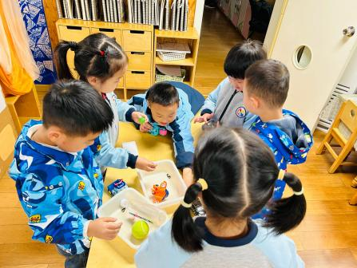 | 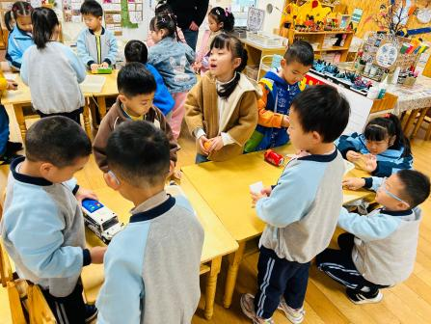 | 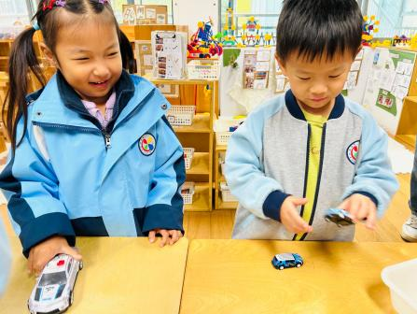
小朋友在认真操作带来的材料
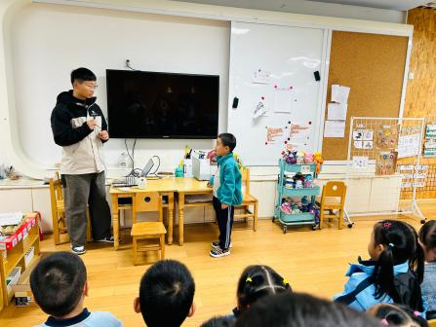 | 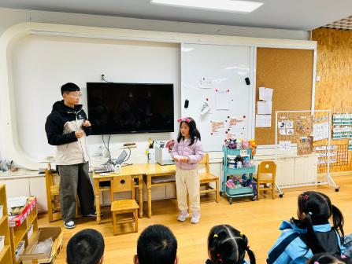
小朋友们上来介绍自己的探索发现

- 区域活动
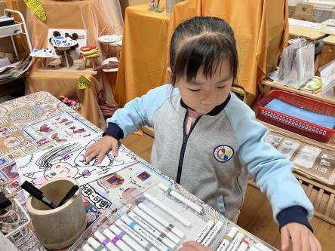 | 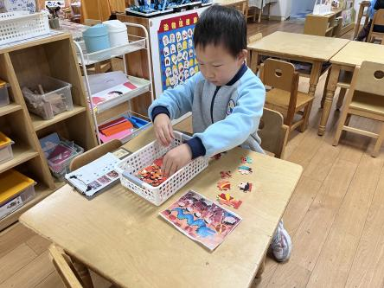 | 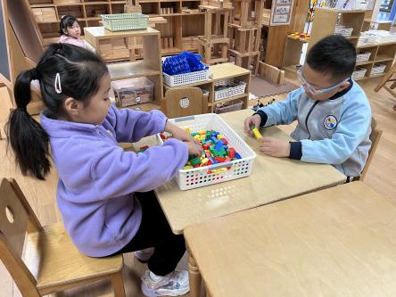
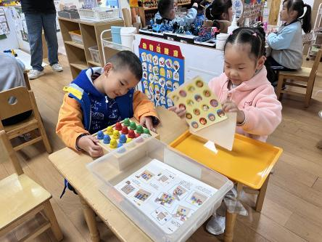 | 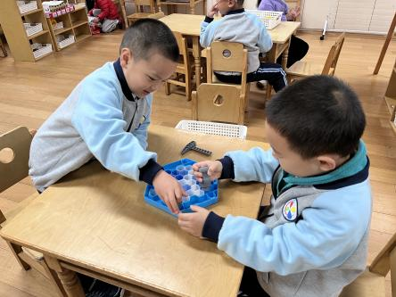 | 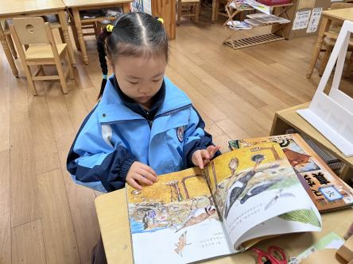

五、温馨提示
1.日记本家长帮助孩子进行解读，明天带来学校。
2.明天升旗仪式，请小朋友穿好园服。

